**SP MEDICAL GROUP**

Documentação

Sumário

1. Resumo 3

2. Descrição do projeto 3

3. Banco de dados relacional 3

4. Modelagem de dados 3

Modelo Conceitual 4

Modelo Lógico 4

Modelo Físico 5

Cronograma 6

Trello 6

# Resumo

Esse documento tem como objetivo explicar e sistematizar o sistema de banco de dados criado para possibilitar o acesso à dados de uma clínica médica chamada SP Medical Group, empresa que atua no ramo da saúde.

Todo o projeto desenvolvido será descrito, desde as modelagens até os scripts do banco, além de algumas definições de algumas estruturas utilizadas na sua elaboração.

# Descrição do projeto

O projeto é referente à um sistema que tem o objetivo de facilitar a administração dos registros de uma nova clínica médica chamada SP Medical Group, empresa de pequeno porte que atua no ramo da saúde. A clínica conta com uma equipe de médicos que atuam em diversas áreas, portanto, o projeto deverá conter todos os dados da clínica, todos os seus médicos e suas especialidades, todas as consultas que serão realizadas por esses médicos e os clientes de serão tratados, todos os com suas devidas informações. É um sistema web/mobile integrado que realiza a gestão da clínica de forma automatizada e facilita o acesso a todos os dados citados.

O sistema conta com uma interface que pode ser utilizada, de forma diferente, pelos médicos, clientes e administradores, cada um desses com suas permissões para visualizar e alterar os dados que o interessam.

O sistema mobile do projeto é apenas focado no objetivo de possibilitar a visualização por parte dos médicos e pacientes, que podem ter um acesso mais simples à todas as informações das consultas de forma prática.

# Banco de dados relacional

Em um banco de dados relacional, os dados são modelados de uma forma que eles sejam percebidos pelo usuário como tabelas, ou mais formalmente relações. Ele armazena e fornece acesso a pontos de dados relacionados entre si. São criados como uma maneira intuitiva e direta de representar dados em tabelas. Em um banco de dados relacional, cada linha na tabela é um registro com uma ID exclusiva chamada chave. As colunas da tabela contêm atributos dos dados e cada registro geralmente tem um valor para cada atributo, facilitando o estabelecimento das relações entre os pontos de dados.

Esse tipo de banco de dados possibilita um acompanhamento prático do funcionamento da organização que possui esses dados, sendo possível controlá-los de uma forma em que estejam guardados de uma forma segura.

# Modelagem de dados

Modelagem de banco de dados é o processo de levantamento, análise, categorização e exploração de todos os dados e tipos de informações que irão sustentar uma aplicação. Quando um sistema é desenvolvido, a modelagem dos dados desse sistema é uma etapa essencial do processo, pois ela que organiza a forma que os dados serão utilizados e acessados em uma aplicação. É uma etapa que possibilita um desenvolvimento de projetos com um menor risco de ocorrer erros no processo.

## Modelo Conceitual

A modelagem conceitual é utilizada na explicação da aplicação para o cliente, pois seu foco é discutir os aspectos do negócio do cliente e não da tecnologia. São modelos mais fáceis de se compreender de uma forma mais visual o funcionamento de um sistema. O diagrama de dados que deve ser construído aqui é o Diagrama de Entidade e Relacionamento, onde deverão ser identificados todas as entidades e os relacionamentos entre elas. Este diagrama é a chave para a compreensão do modelo conceitual de dados.

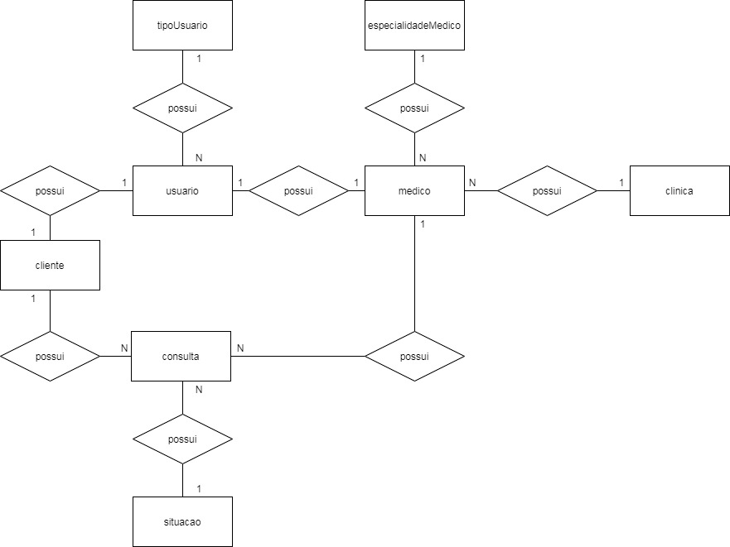

## Modelo Lógico

O modelo lógico se baseia em uma representação técnica do projeto, trazendo conceitos mais próximos do que será implementado no banco de dados. O modelo lógico já leva em conta algumas limitações e implementa recursos como adequação de padrão e nomenclatura, define as chaves primárias e estrangeiras, normalização, integridade referencial, entre outras.

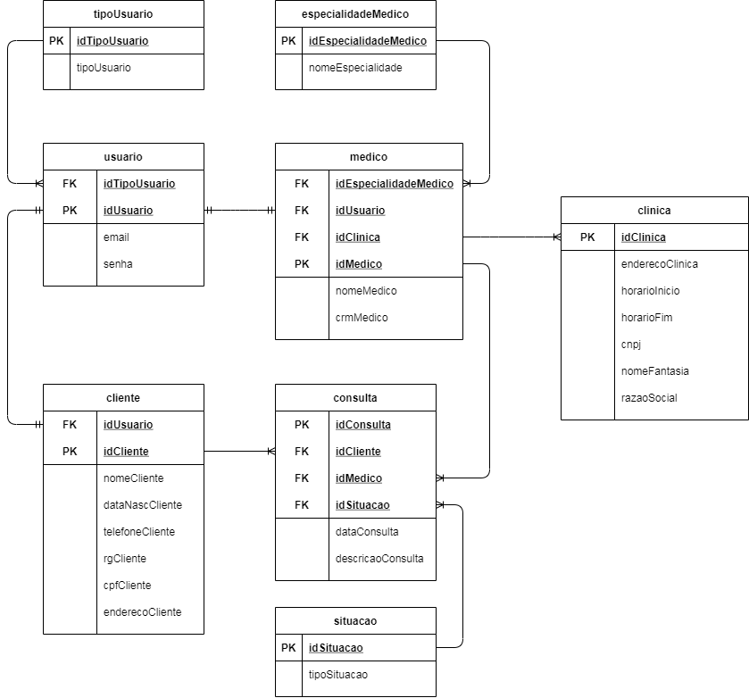

## Modelo Físico

O ultimo tipo de modelo é o físico, que é o que chega mais perto da própria estrutura do bando. No modelo físico leva-se em conta as limitações impostas pelo SGBD escolhido e deve ser criado sempre com base nos exemplos de modelagem de dados produzidos nos modelos conceitual e lógico.

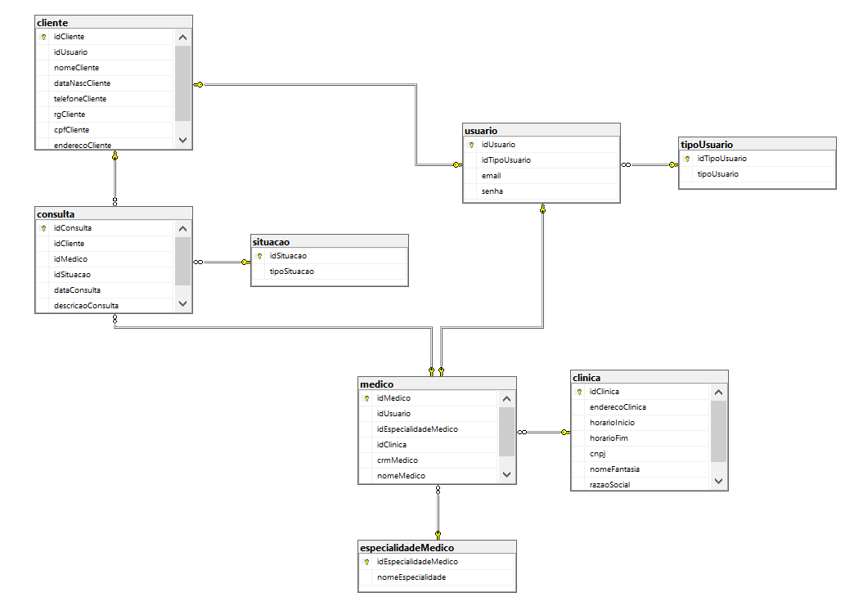

## Cronograma

|  |  |  |  |  |  |
| --- | --- | --- | --- | --- | --- |
|  | Dia 1 | Dia 2 | Dia 3 | Dia 4 | Dia 5 |
| Modelagens | X | X |  |  |  |
| Scripts |  | X | X | X |  |
| Documentação |  |  |  | X | X |

### Trello

https://trello.com/b/5RKbIaqi/projeto-sp-med-group